การประชุมประจำเดือน มีนาคม เมื่อวันที่ 10 มีนาคม พ.ศ. 2569 ณ ห้องประชุมองค์การบริหารส่วนตำบลกำแพงเซา

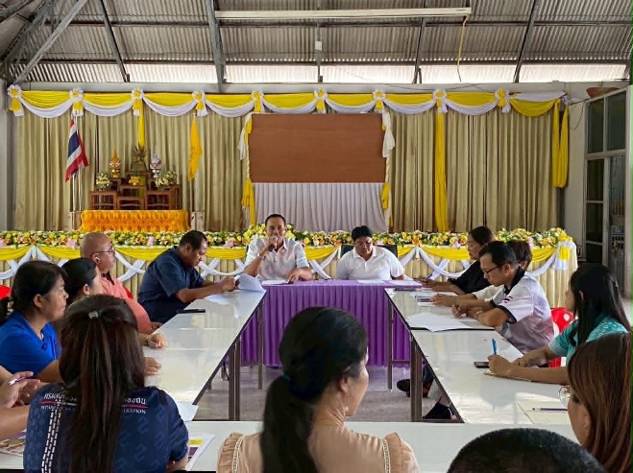

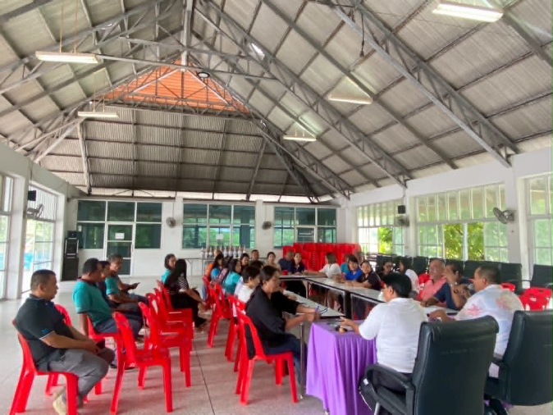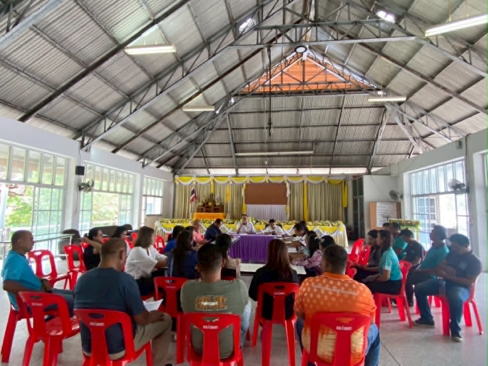

เมื่อวันที่ 10 มีนคม 2569 องค์การบริหารส่วนตำบลกำแพงเซา ได้ดำเนินการ ประชุมประจำเดือนมีนาคม ประจำปีงบประมาณ พ.ศ.2569 โดยมีบุคลากรสังกัดองค์การบริหารส่วนตำบลกำแพงเซา ประกอบด้วยคณะผู้บริหาร เจ้าหน้าที่ทุกคน จำนวน 43 คน เข้าร่วมประชุม โดยมี นายจรวย จิตต์ชื่น นายกองค์การบริหารส่วนตำบลกำแพงเซา เป็นประธานเปิดการประชุมในครั้งนี้ ซึ่งในการประชุมครั้งนี้มีการส่งเสริมให้บุคลากร ในหน่วยงานได้ทราบถึงรายละเอียดเนื้อหาของประกาศคณะกรรมการมาตรฐานการบริหารงานบุคคลส่วนท้องถิ่น เรื่อง ประมวลจริยธรรมพนักงานส่วนท้องถิ่น พ.ศ.2565 ประมวลจริยธรรมผู้บริหารท้องถิ่น พ.ศ.2565 และประมวลจริยธรรมสมาชิกสภาท้องถิ่น และเพื่อให้บุคลากรทุกคนในองค์กรนำหลักเกณฑ์ตามประมวลจริยธรรมไปใช้ในการปฏิบัติตน และรักษาคุณงามความดีที่เจ้าหน้าที่ของรัฐต้องยึดถือปฏิบัติ รวมถึงแนวทางการปฏิบัติตนทางจริยธรรม (Do’s & Don’ts) ข้อควรทำ ข้อไม่ควรทำ ทั้งนี้ขอให้ทุกคนต้องถือปฏิบัติอย่างเคร่งครัด

